Estadísticas
  - AGOSTO, SEPTIEMBRE Y OCTUBRE 2022
Instituto de Legalización de la Propiedad

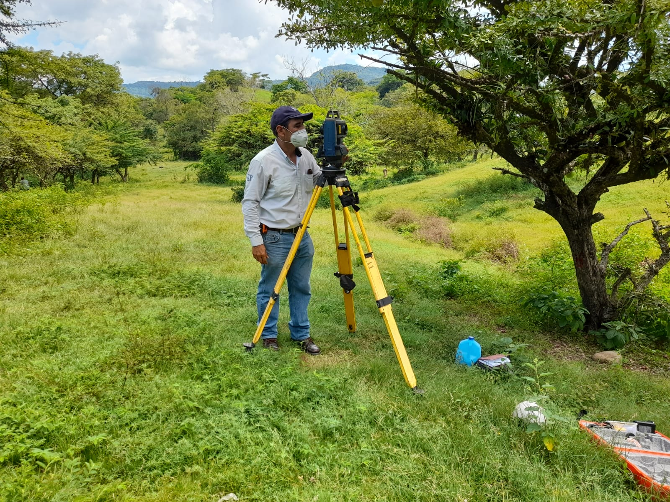

Estadísticas

  - AGOSTO, SEPTIEMBRE Y OCTUBRE 2022
Indicador
Diagnóstico de Campo / Ficha Jurídica | 1,059 | Lotes
Aprobación Técnica de Planos | 542
Inscripción de documentos | 138
Total general | 1,739
En el período que comprende las estadísticas, se brindaron 1,739 servicios en diferentes proyectos ubicados en …. municipios y 14 departamentos del país. Los servicios consistieron en diagnóstico de campo, aprobación técnica de planos e inscripción de documentos.

DIAGNOSTICO DE CAMPO/FICHA JURIDICA

 |  | mes | genero
 |  | 08. Agosto |  |  | Total 08. Agosto | 09. Sep. | Total 09. Sep. | 10. Octubre | Total 10. Octubre | Total general
depto | municipio |  | F | M
AHUACHAPAN | AHUACHAPAN |  |  |  |  | 154 | 154 |  |  | 154
 | APANECA | 115 |  |  | 115 |  |  |  |  | 115
Total AHUACHAPAN |  | 115 |  |  | 115 | 154 | 154 |  |  | 269
CABAÑAS | CINQUERA |  |  |  |  | 2 | 2 | 2 | 2 | 4
 | GUACOTECTI |  |  |  |  | 5 | 5 | 3 | 3 | 8
 | ILOBASCO | 31 |  |  | 31 | 11 | 11 | 1 | 1 | 43
 | JUTIAPA |  |  |  |  | 8 | 8 |  |  | 8
 | SAN ISIDRO |  |  |  |  | 11 | 11 |  |  | 11
 | SENSUNTEPEQUE |  |  |  |  | 15 | 15 | 24 | 24 | 39
 | TEJUTEPEQUE | 2 |  |  | 2 | 1 | 1 |  |  | 3
 | VICTORIA |  |  |  |  | 12 | 12 | 11 | 11 | 23
 | VILLA DOLORES |  |  |  |  | 4 | 4 |  |  | 4
Total CABAÑAS |  | 33 |  |  | 33 | 69 | 69 | 41 | 41 | 143
CHALATENANGO | AGUA CALIENTE |  |  |  |  | 1 | 1 |  |  | 1
 | CITALA | 1 |  |  | 1 |  |  |  |  | 1
 | LA PALMA | 3 |  |  | 3 | 1 | 1 |  |  | 4
 | NUEVA CONCEPCION |  |  |  |  | 1 | 1 |  |  | 1
 | SAN FERNANDO |  |  |  |  |  |  | 1 | 1 | 1
 | SAN FRANCISCO MORAZAN | 3 |  |  | 3 |  |  |  |  | 3
 | SAN IGNACIO | 1 |  |  | 1 | 2 | 2 |  |  | 3
Total CHALATENANGO |  | 8 |  |  | 8 | 5 | 5 | 1 | 1 | 14
CUSCATLAN | EL ROSARIO |  |  |  |  |  |  | 23 | 23 | 23
 | SANTA CRUZ MICHAPA |  |  |  |  |  |  | 1 | 1 | 1
Total CUSCATLAN |  |  |  |  |  |  |  | 24 | 24 | 24
LA LIBERTAD | LA LIBERTAD |  |  |  |  | 6 | 6 |  |  | 6
 | SAN JUAN OPICO | 16 |  |  | 16 |  |  |  |  | 16
Total LA LIBERTAD |  | 16 |  |  | 16 | 6 | 6 |  |  | 22
LA PAZ | SAN JUAN TALPA |  |  |  |  | 23 | 23 |  |  | 23
 | SAN MIGUEL TEPEZONTE | 104 |  |  | 104 |  |  |  |  | 104
Total LA PAZ |  | 104 |  |  | 104 | 23 | 23 |  |  | 127
LA UNION | SANTA ROSA DE LIMA |  |  |  |  | 1 | 1 |  |  | 1
Total LA UNION |  |  |  |  |  | 1 | 1 |  |  | 1
SAN SALVADOR | CIUDAD DELGADO |  |  |  |  |  |  | 13 | 13 | 13
 | MEJICANOS |  |  |  |  |  |  | 59 | 59 | 59
 | ROSARIO DE MORA | 6 |  |  | 6 |  |  | 15 | 15 | 21
 | SAN SALVADOR |  |  |  |  |  |  | 60 | 60 | 60
Total SAN SALVADOR |  | 6 |  |  | 6 |  |  | 147 | 147 | 153
SANTA ANA | COATEPEQUE |  |  |  |  | 88 | 88 | 98 | 98 | 186
 | SANTA ANA | 83 |  | 1 | 84 |  |  |  |  | 84
Total SANTA ANA |  | 83 |  | 1 | 84 | 88 | 88 | 98 | 98 | 270
SONSONATE | ACAJUTLA |  |  |  |  |  |  | 2 | 2 | 2
 | NAHUIZALCO |  | 3 | 2 | 5 |  |  |  |  | 5
 | SONSONATE |  |  |  |  |  |  | 29 | 29 | 29
Total SONSONATE |  |  | 3 | 2 | 5 |  |  | 31 | 31 | 36
Total general |  | 365 | 3 | 3 | 371 | 346 | 346 | 342 | 342 | 1059

APROBACIÓN TÉCNICA DE PLANOS
 |  | mes | genero
 |  | 08. Agosto |  |  | Total 08. Agosto | 09. Sep. | Total 09. Sep. | 10. Octubre | Total 10. Octubre | Total general
depto | municipio |  | F | M
AHUACHAPAN | APANECA | 28 |  |  | 28 | 35 | 35 |  |  | 63
Total AHUACHAPAN |  | 28 |  |  | 28 | 35 | 35 |  |  | 63
CABAÑAS | CINQUERA |  |  |  |  |  |  | 2 | 2 | 2
 | GUACOTECTI |  |  |  |  |  |  | 7 | 7 | 7
 | ILOBASCO |  |  |  |  | 21 | 21 | 10 | 10 | 31
 | JUTIAPA |  |  |  |  |  |  | 2 | 2 | 2
 | SAN ISIDRO |  |  |  |  | 3 | 3 | 2 | 2 | 5
 | SENSUNTEPEQUE |  |  |  |  |  |  | 14 | 14 | 14
 | TEJUTEPEQUE |  |  |  |  | 4 | 4 | 2 | 2 | 6
 | VICTORIA |  |  |  |  | 24 | 24 | 12 | 12 | 36
 | VILLA DOLORES | 17 |  |  | 17 |  |  | 2 | 2 | 19
Total CABAÑAS |  | 17 |  |  | 17 | 52 | 52 | 53 | 53 | 122
CHALATENANGO | AGUA CALIENTE |  |  |  |  | 2 | 2 |  |  | 2
 | CHALATENANGO |  |  |  |  | 3 | 3 |  |  | 3
 | CITALA | 1 |  |  | 1 | 1 | 1 |  |  | 2
 | LA LAGUNA |  |  |  |  | 1 | 1 |  |  | 1
 | LA PALMA | 5 |  |  | 5 | 3 | 3 |  |  | 8
 | LA REINA |  |  |  |  |  |  | 1 | 1 | 1
 | SAN FERNANDO | 5 | 18 | 20 | 43 |  |  | 1 | 1 | 44
 | SAN FRANCISCO MORAZAN | 2 |  |  | 2 | 2 | 2 |  |  | 4
 | SAN IGNACIO | 3 |  |  | 3 | 1 | 1 | 1 | 1 | 5
 | TEJUTLA | 2 |  |  | 2 | 1 | 1 |  |  | 3
Total CHALATENANGO |  | 18 | 18 | 20 | 56 | 14 | 14 | 3 | 3 | 73
LA LIBERTAD | LA LIBERTAD |  |  |  |  |  |  | 70 | 70 | 70
Total LA LIBERTAD |  |  |  |  |  |  |  | 70 | 70 | 70
LA PAZ | ZACATECOLUCA |  |  |  |  |  |  | 1 | 1 | 1
Total LA PAZ |  |  |  |  |  |  |  | 1 | 1 | 1
LA UNION | LA UNION |  |  |  |  |  |  | 1 | 1 | 1
 | LISLIQUE |  |  |  |  |  |  | 1 | 1 | 1
 | SANTA ROSA DE LIMA |  |  |  |  |  |  | 1 | 1 | 1
Total LA UNION |  |  |  |  |  |  |  | 3 | 3 | 3
MORAZAN | MEANGUERA | 1 |  |  | 1 |  |  |  |  | 1
Total MORAZAN |  | 1 |  |  | 1 |  |  |  |  | 1
SAN SALVADOR | SAN SALVADOR |  |  |  |  | 1 | 1 |  |  | 1
 | SOYAPANGO | 154 |  |  | 154 |  |  |  |  | 154
Total SAN SALVADOR |  | 154 |  |  | 154 | 1 | 1 |  |  | 155
SANTA ANA | METAPAN |  |  |  |  | 2 | 2 |  |  | 2
Total SANTA ANA |  |  |  |  |  | 2 | 2 |  |  | 2
SONSONATE | ACAJUTLA |  |  |  |  |  |  | 1 | 1 | 1
 | ARMENIA |  |  |  |  |  |  | 1 | 1 | 1
Total SONSONATE |  |  |  |  |  |  |  | 2 | 2 | 2
USULUTAN | JIQUILISCO |  |  |  |  |  |  | 50 | 50 | 50
Total USULUTAN |  |  |  |  |  |  |  | 50 | 50 | 50
Total general |  | 218 | 18 | 20 | 256 | 104 | 104 | 182 | 182 | 542

INSCRIPCIÓN DE DOCUMENTOS
Respecto al indicador de escrituras inscritas, cabe mencionar que para el período de agosto a octubre de 2022, 111 familias obtuvieron la seguridad jurídica de sus parcelas, de ellas 56 escrituras fueron inscritas a favor de mujeres y 55 a favor de hombres; el resto de escrituras corresponden a 2 segregaciones del Convenio con el Instituto Nacional de los Deportes (INDES) del Palacio de los Deportes Carlos “El Famoso” Hernández y 1 prescripción de la Cancha de Tenis en Diagonal Universitaria, así mismo se realizaron 6 donaciones a favor de la Alcaldía Municipal de San Dionisio, del departamento de Usulután, y 18 inscripciones restantes pertenecen a la legalización de Centros Escolares a nivel nacional del Convenio suscrito con el Ministerio de Educación, Ciencia y Tecnología (MINEDUCyT).
 |  | mes | genero
 |  | 08. Agosto |  |  | Total 08. Agosto | 09. Sep. |  |  | Total 09. Sep. | 10. Octubre |  |  | Total 10. Octubre | Total general
depto | municipio |  | F | M |  |  | F | M |  |  | F | M
CABAÑAS | VILLA DOLORES |  |  |  |  |  |  |  |  | 2 |  |  | 2 | 2
Total CABAÑAS |  |  |  |  |  |  |  |  |  | 2 |  |  | 2 | 2
CHALATENANGO | CHALATENANGO |  |  |  |  |  |  |  |  | 1 |  |  | 1 | 1
 | EL CARRIZAL |  |  |  |  | 1 |  |  | 1 |  |  |  |  | 1
 | SAN ANTONIO LOS RANCHOS |  |  |  |  | 1 |  |  | 1 |  |  |  |  | 1
 | SAN RAFAEL |  |  |  |  | 1 |  |  | 1 |  |  |  |  | 1
Total CHALATENANGO |  |  |  |  |  | 3 |  |  | 3 | 1 |  |  | 1 | 4
CUSCATLAN | CANDELARIA |  |  |  |  |  |  |  |  | 1 |  |  | 1 | 1
 | COJUTEPEQUE |  |  |  |  |  |  |  |  | 2 |  |  | 2 | 2
 | EL CARMEN CUSCATLAN |  |  |  |  |  |  |  |  | 1 |  |  | 1 | 1
 | SAN CRISTOBAL |  |  | 1 | 1 |  |  |  |  |  |  |  |  | 1
 | SAN PEDRO PERULAPAN |  |  |  |  |  |  |  |  | 1 | 6 | 5 | 12 | 12
 | SUCHITOTO |  |  |  |  | 1 |  |  | 1 | 2 |  |  | 2 | 3
Total CUSCATLAN |  |  |  | 1 | 1 | 1 |  |  | 1 | 7 | 6 | 5 | 18 | 20
LA LIBERTAD | COLON |  | 1 |  | 1 | 1 |  |  | 1 |  |  |  |  | 2
 | HUIZUCAR |  |  |  |  |  |  | 2 | 2 |  |  |  |  | 2
 | LA LIBERTAD |  |  |  |  |  |  |  |  |  |  | 1 | 1 | 1
 | NUEVO CUSCATLAN |  | 1 |  | 1 |  | 13 | 3 | 16 |  |  |  |  | 17
 | SAN JUAN OPICO |  | 7 | 3 | 10 |  | 1 |  | 1 |  | 2 | 4 | 6 | 17
 | SAN PABLO TACACHICO |  |  | 1 | 1 |  |  |  |  |  |  |  |  | 1
 | TEPECOYO |  |  |  |  |  |  |  |  |  |  | 1 | 1 | 1
Total LA LIBERTAD |  |  | 9 | 4 | 13 | 1 | 14 | 5 | 20 |  | 2 | 6 | 8 | 41
LA PAZ | EL ROSARIO |  |  |  |  |  |  | 1 | 1 |  |  |  |  | 1
 | SAN FRANCISCO CHINAMECA |  |  |  |  |  |  |  |  | 1 |  |  | 1 | 1
 | SAN JUAN TALPA |  |  |  |  | 2 |  |  | 2 |  |  |  |  | 2
 | SAN LUIS LA HERRADURA |  |  |  |  | 1 |  |  | 1 |  |  |  |  | 1
 | ZACATECOLUCA |  |  |  |  |  |  |  |  | 1 |  |  | 1 | 1
Total LA PAZ |  |  |  |  |  | 3 |  | 1 | 4 | 2 |  |  | 2 | 6
SAN SALVADOR | APOPA |  |  | 1 | 1 |  |  |  |  |  |  |  |  | 1
 | CUSCATANCINGO |  |  |  |  |  |  | 1 | 1 |  |  |  |  | 1
 | ILOPANGO |  | 1 |  | 1 |  | 2 | 2 | 4 |  |  |  |  | 5
 | MEJICANOS |  |  |  |  |  |  | 4 | 4 |  |  | 2 | 2 | 6
 | SAN MARCOS |  |  |  |  |  | 1 | 1 | 2 |  |  |  |  | 2
 | SAN SALVADOR |  | 2 | 1 | 3 |  |  |  |  | 3 |  |  | 3 | 6
 | SOYAPANGO |  |  |  |  |  | 1 |  | 1 |  |  |  |  | 1
Total SAN SALVADOR |  |  | 3 | 2 | 5 |  | 4 | 8 | 12 | 3 |  | 2 | 5 | 22
SAN VICENTE | SAN VICENTE |  |  |  |  |  |  | 1 | 1 |  |  |  |  | 1
 | SANTA CLARA |  |  |  |  |  | 13 | 16 | 29 |  |  |  |  | 29
Total SAN VICENTE |  |  |  |  |  |  | 13 | 17 | 30 |  |  |  |  | 30
SONSONATE | NAHUIZALCO |  |  | 1 | 1 |  |  |  |  |  |  |  |  | 1
Total SONSONATE |  |  |  | 1 | 1 |  |  |  |  |  |  |  |  | 1
USULUTAN | SAN DIONISIO | 6 |  |  | 6 |  |  |  |  |  |  |  |  | 6
 | USULUTAN |  | 2 |  | 2 |  | 2 | 2 | 4 |  |  |  |  | 6
Total USULUTAN |  | 6 | 2 |  | 8 |  | 2 | 2 | 4 |  |  |  |  | 12
Total general |  | 6 | 14 | 8 | 28 | 8 | 33 | 33 | 74 | 15 | 8 | 13 | 36 | 138

